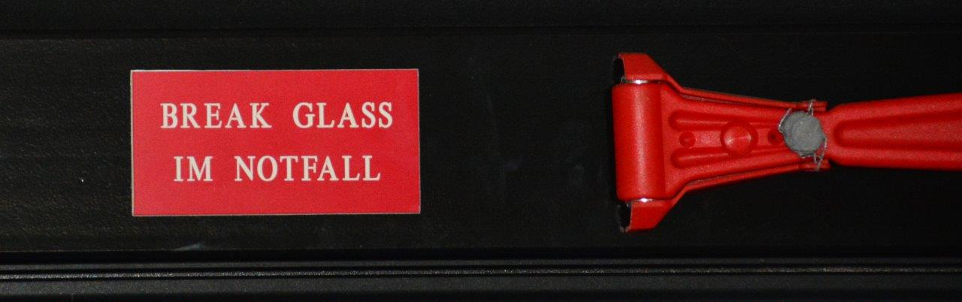
Manchmal muss man über seine Grenzen hinaus, um etwas zu erreichen

